# 

***Beşinci Bölüm***

***SPSS’te Verileri Düzenlemek***



***Hedefler***

Bu üniteyi çalıştıktan sonra;

* Verilerin Doğruluğunu Sınamayı ve Mod
* SPSS’te yeni değişkenler elde etmeyi/hesaplamayı
* Değişkenleri yeniden kodlamayı
* Değişkenleri seçmeyi öğreneceksiniz

## *Anahtar Kavramlar*

Mod

Frekanslar

Compute

Recode

Transform

If

***İçindekiler***

1. Verilerin Girişinin Doğruluğunu Sınamak ve Mod
2. SPPS’te Yeni Değişkenler Elde Etmek
3. Değişkenleri Yeniden kodlamak
   1. Aynı Değişken Üzerine Yeniden kodlama
   2. Farklı Değişken Üzerine Yeniden Kodlamak
4. Değişkenleri Seçmek
   1. IF Komutu ile Seçim
   2. Rastgele Seçim
5. **Verileri Girişinin Doğruluğunu Sınamak ve Mod**

Verilerle yapılan temel istatistiklerde Mod (Mode) değerini hesaplamayı görmemiştik. Şimdi Mode değerinin hesaplanmasını göreceğiz. Mod veri seti içerisinde en çok tekrar eden değerdir. Örneğin 2,3,4,4,5,6,7,8 sayılarından oluşan seriyi SPSS’e girelim ve Mod değerini hesaplayalım. İlk önce SPSS programını çağıralım. İl açılış ekranında sağda yer alan seçeneklerden “Type in Data” seçeneğini seçelim ve yukarıda verilen veri setini SPSS’e daha önceki bölümlerde açıklanan şekilde girelim.

* Analyze > Descriptive Statistics >Frequencies menüsünü takip edip frequencies diyalog kutusunu açalım.
* VAR00001 değişkenini ortadaki ok tuşu ile sağ tarafa alalım ve Variable(s) kutucuğuna yerleştirelim
* Aşağıda gösterildiği gibi sağ tarafta yer alan Statistics kutucuğunu tıklayalım

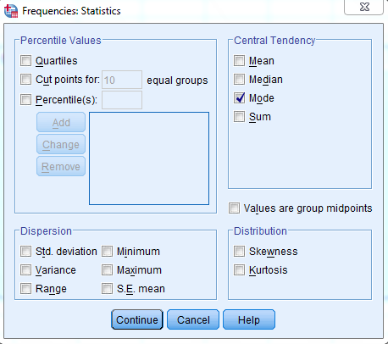

* Continue arkadan OK tuşlatına tıklayalım ve aşağıda görüldüğü gibi Outline görünümü açalım.

| **Statistics** | | |
| --- | --- | --- |
| VAR00002 | | |
| N | Valid | 8 |
| Missing | 0 |
| Mode | | 4,00 |

Yukarıda görüldüğü gibi Mod değeri 4,00 olarak hesaplanmıştır.

Frequency Tablosunu bir diğer önemli kullanım yeri de veri girişinde hata yapıp yapmadığımızın tespiti amacıyla olan kullanımdır. SPSS’e veri girişinde hata yapmışsak frquency Tablosu ve Values girişi değerlerini kullanarak hatamızı hemen bulabiliriz. Örneğin bireylerin yaşlarını kategorik değişken olarak girdiğimizi varsayalım ve veri setimizde aşağıdaki tabloda verildiği gibi bireylerin yaşları olduğunu varsayalım.

|  |  |  |
| --- | --- | --- |
| Yaş | Yaş Grubu | SPSS’e girilecek veri |
| 15 | 0 - 20 arası | 1 |
| 18 | 0 - 20 arası | 1 |
| 25 | 21 – 30 arası | 2 |
| 30 | 21 – 30 arası | 2 |
| 19 | 0 – 20 arası | 1 |
| 32 | 31 – 40 arası | 3 |
| 36 | 31 – 40 arası | 3 |
| 28 | 21 – 30 arası | 2 |
| 45 | 41 ve üstü | 4 |
| 44 | 41 ve üstü | 4 |

Yukarıdaki Tablodan da görüldüğü gibi 10 tane anket katılımcısının yaşları verilmiştir ve bu yaşlar 4 kategoriye bölünerek gruplanmışlardır. 0 – 20 arası, 21 – 30 arası, 31 – 40 arası ve 41 ve üstü olmak üzere. Her bir grupta 1’den 4’e kadar değerler atanmıştır. İşte SPSS’e girilecek değerler bunlardır. Çünkü ankette bireylere gerçek yaşları tam olarak sorulmamıştır. Ancak yaşlarının biraz önce tanımlanan hangi aralığa girdiği sorulmuştur. Yani anket sorusu aşağıdaki gibidir.

Soru 1: Yaşınız Nedir?

1. 0 – 20 arası
2. 21 – 30 arası
3. 31 – 40 arası
4. 41 ve üstü

Öncelikle yeni bir SPSS data editörü açmamız gerekmektedir. File > New > Data seçeneklerini takip etmemiz gerekmektedir. SPSS veri girişi aşağıdaki gibi olacaktır.

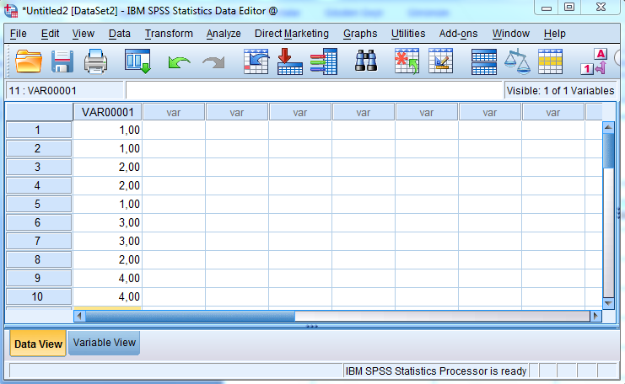

Sonra “Variable View” seçeneği seçilecek ve değişkenlerin görünümü moduna geçilecektir. Burada Name kutucuğuna “Yas” yazılacak ve VAR00001 değişkeni kısa ve anlamlı bir şekilde “Yas” olarak ifade edilecektir. Dikkat edilirse aralık bırakılmamış ve Türkçe karakter kullanılmamıştır. Label kutucuğunun altına “Yaşınız Nedir?” şeklinde uzun uzun yazılabilir. Values kutucuğunu altına ise aşağıda gösterildiği ve yukarıda tanımlandığı gibi değişken değerleri girilecektir.

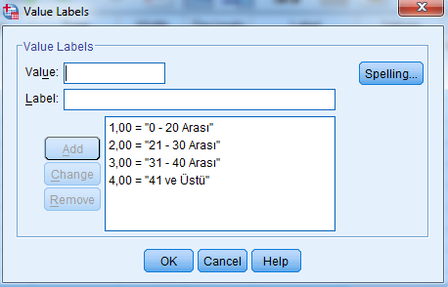

Sonrasında OK tuşuna basılıp, “Variable View” görünümüne geçilecektir. Arkasından sol alt köşede yer alan “Data View” görünümü tıklanıp, veri görünümü moduna geçilebilecektir. Şimdi farz edelim ki yas değişkenine yanlış bir veri girdik. Örneğin 11. Anket katılımcısının yaşına 5 değerini girelim. Hatırlayalım ki yaş gruplaması SPSS değerlerine göre 1’den 4’e kadar yapılmıştı ve 5 bu durumda tanımsız bir değerdir. Şimdi SPSS frequencies Tablosunu çıkarırsak bu tanımsız değer açık bir şekilde ortaya çıkacaktır.

Analyze > Descriptive Statistics > Frequencies menüsü yardımı ile frekanslar diyalog kutusu açılır. “Yaşınız Nedir?[Yas]” değişkeni ok yardımı ile sağa variable)s= kutucuğuna alınır ve direkt Ok tuşuna basılır. Çıkan SPSS tablosu aşağıda verilmiştir.

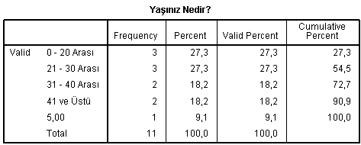

Yukarıdaki Tabloya dikkat edilirse, tüm daha önce tanımlana değerler ve bunlara ilave 5 değeri Tabloda tanımsız bir şekilde yer almıştır. Buradan bizim 5 değerini yanlış bir şekilde girdiğimiz ve daha önceki tanımlarımıza uyan bir değer olmadığı ortaya çıkmaktadır. Bu durumda veri setine ve gerekiyorsa anketlerimize dönüp, bu yanlış değişkenin doğrusunu veri setimize girmemiz gerekmektedir.

1. **SPSS’te Yeni Değişkenler Elde Etmek/Hesaplamak**

Bazen SPSS veri editöründe yeni değişkenler hesaplamak isteyebiliriz. Örneğin veri setimizin bebekler için aşağıda verilen gündüz ve gece uyku saatlerine sahip olduğunu varsayalım. Ancak biz günlük toplam uyku saatini öğrenmek ve hesaplamak isteyebiliriz.

|  |  |  |
| --- | --- | --- |
| Bebek No | Gündüz Uyku Saati | Gece Uyku Saati |
| 1 | 6 | 6 |
| 2 | 5 | 7 |
| 3 | 8 | 5 |
| 4 | 7 | 8 |
| 5 | 9 | 7 |
| 6 | 9 | 6 |

Öncelikle bebeklerin gündüz ve gece uyku saatlerini yeni bir SPSS tablosuna girmemiz gerekmektedir. Sonrasında ana menüden Transform > Compute Variable seçenekleri seçilir. Ve “Compute Variable” Diyalog kutusu aşağıda gösterildiği gibi açılır.

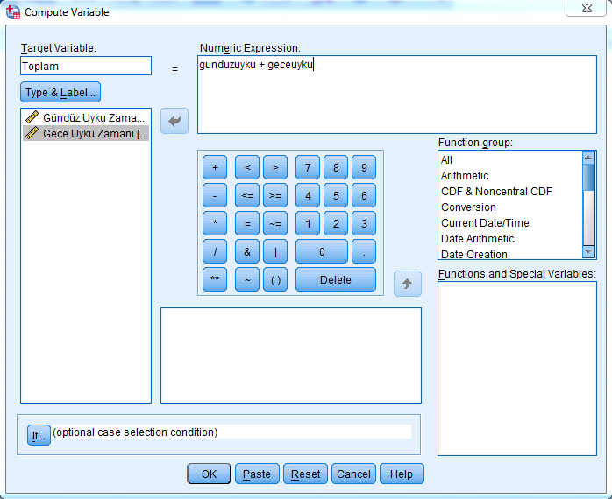

Öncelikle sol üst köşede yer alan “Target Variable” seçeneğine Toplam yazılır. Bu gündüz ve gece uykularının toplamı olacak ve değişken adı kısa ve Türkçe olmadan Toplam diye ifade edilir. “Type&Label” kutucuğu tıklanılarak bu yeni yarattığımız değişkenin türü ve diğer özellikleri detaylı olarak belirtilebilir. Sonrasında yine sol alt tarafta yer alan değişkenlerimiz ki bunları daha önce gündüz uyku zamanı ve gece uyku zamanı olarak SPSS’e girmiştik, sağ ok yardımı ile dugme.PNG sağ üst tarafta bulunan “Numeric Expression Box” kutucuğun içerisine alınır ve aralarına ortada bulunan klavyeden veya kendi bilgisayarımızın klavyesinden + konulur. Yani sağ ok yardımı ile önce Gündüz Uyku Zamanı değişkeni “Numeric Expression Box”’a alınır ve + konulur sonra sol taraftaki değişkenler kutucuğundan Gece uyku değişkeni Numeric Expression Box’a alınır. Son olarak OK tuşuna basılır ve işlem tamamlanır. Nihai durumda SPSS Data Editörümüz aşağıdaki gibi gözükecektir.

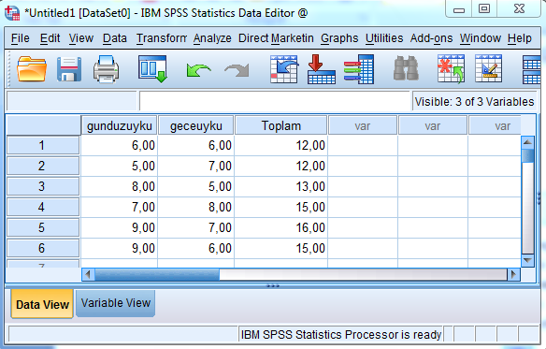

Compute Variable diyalog kutusunda dikkat edileceği gibi çarpma, toplama, bölme ve çıkarma gibi aritmetik pek çok fonksiyonun yanında sağ tarafta “Function Grup” kutucuğunun altında belirtilen mutlak değer, karekök, toplam, ortalama, minimum, maksimum gibi pek çok özel fonksiyon da bulunmaktadır. Önce fonksiyon grupları kutucuğunda fonksiyon grubu seçilir, sonra spesifik fonksiyonlardan istediğimiz özel fonksiyonu seçip işlem yapabiliriz.

Örnek: Likert ölçeğinde 3 soru sorulduğunu ve bu sorulara ilişkin bir endeks değeri hesaplamak istediğimizi düşünelim. 1: Kesinlikle Katılmıyorum, 2: Katılmıyorum, 3: Kararsızım, 4: Katılıyorum, 5: Kesinlikle Katılıyorum şeklinde kodlandığımızı düşünelim. Üç soruya verilen cevap aşağıda verilmiştir.

|  |  |  |
| --- | --- | --- |
| Q1 | Q2 | Q3 |
| 4 | 2 | 1 |
| 3 | 4 | 4 |
| 5 | 4 | 5 |
| 1 | 3 | 5 |
| 4 | 5 | 5 |
| 1 | 1 | 2 |
| 3 | 3 | 1 |

Bu değerleri SPSS’e aktardığımızı düşünelim. Değişken değerlerinin görünümü aşağıdaki gibi olacaktır. Görünüm aşağıdaki gibi olacaktır. Burada Q1, Q2, Q3 değişkeninin ölçüsünün Ordinal ölçek olduğuna dikkat ediniz.

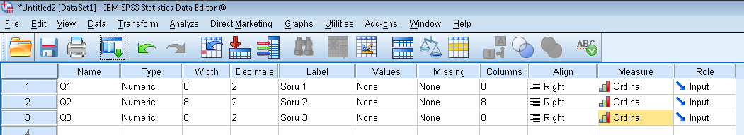

Veri Editörü de aşağıdaki gibi gözükecektir.

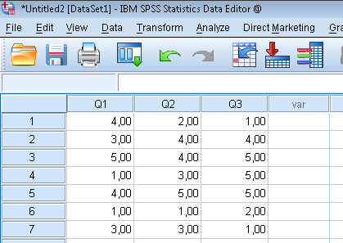

Transform > Compute variable menüsü seçilir. Function group’ta ALL fonksiyonu seçilir ve Functions and Special Values kutucuğundan Mean yani ortalama seçilir. Sonra Numeric Expression kısmında çıkan Mean değerinde parantez içerisine Q1, Q2 ve Q3 her birinin üstlerine tıklanarak ve araya virgül konarak aktarılır. Sol üst tarafta bulunan Target Variable kutucuğuna ortalama yazılır ve Type&Label seçilerek Label kutucuğuna Ortalama Değer ibaresi yazılır. Son görünüm aşağıdaki gibi olacaktır.

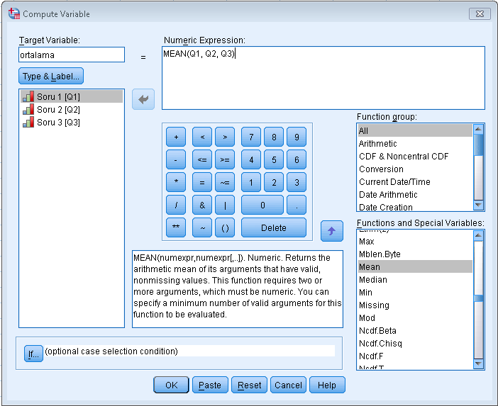

Son olarak OK tuşuna basılır ve hesaplama gerçekleştirilir. SPSS veri editörünün görüntüsü aşağıdaki gibi olacaktır. En son sütunda hesaplanan ortalama değer yani 3 sorunun endeks değeri görülmektedir.

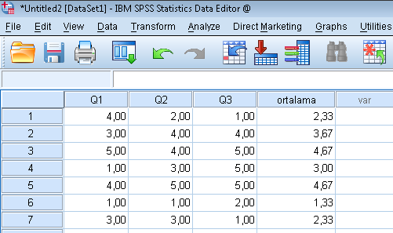

**3. Değişken Değerlerini Yeniden Kodlamak (Recode)**

Bazen orijinal veri setimizdeki değişkenleri yeniden kodlamamız gerekebilmektedir. Örneğin bir önceki örnekte hatırlanacak olursa anket katılımcılarının yaşlarını 0 – 20 arası, 21 – 30 arası, 31 – 40 arası ve 41’den büyük şeklinde kodlamıştık. Şimdi ise anketimizdeki katılımcıları 41 yaşının altında ve 41 yaşının üstünde olmak üzere 2 gruba ayırmak istediğimizi düşünelim. Bu durumda bu değerleri yeniden kodlamamız gerekecektir.

Değişkenleri yeniden kodlarken iki alternatife sahibizdir. Ya değişkenleri mevcut değişkenin değerleri üzerine kodlayabiliriz veya yeni bir değişken yaratarak yeni kodlamamızı bu değişkene yapabiliriz. İlk alternatif orijinal veri değerlerini silecektir. Bu alternatif bariz veri hatalarını ortadan kaldırmak için, sistemin verdiği kayıp değerleri yeniden kodlamak için veya üzerinde analiz yapılmasına imkân vermeyen birkaç veri değerini bütün değerlere katmak için kullanılabilir. Ancak orijinal değerlere her zaman ihtiyacımız olabileceğini düşünerek recode işlemini yeni bir değişken yaratarak yapmak tavsiye edilir.

**3.1. Aynı Değişken üzerine Yeniden Kodlama**

Aynı değişen üzerine recode yapmak için öncelikle daha önceki bölümlerde üzerinde çalıştığımız Yas veri tablosunu çağıralım. Veri tablosunu çağırmak için Ana menüden File > Open > Data seçeneklerinin ardından veri setinin bulunduğu yerden veri setinin çağrılması gerekmektedir.

Yeniden kodlama işlemini yapmak için Data Editörünün bulunduğu pencereden ana menüden Transform seçeneği ardından, “Recode into Same Variables” seçeneği seçilir ve aşağıda gösterilen diyalog kutusu açılır.

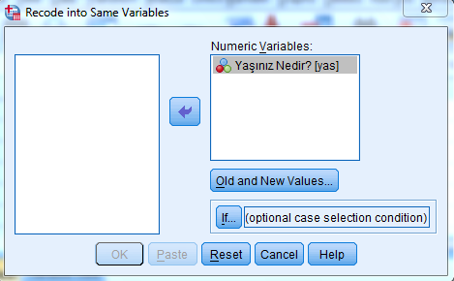

Sol tarafta bulunan değişkenler arasından (Örnek veri setimizde sadece bir değişken olacaktır) Yas değişkeni sağ ok tuşu yardımı ile “Numeric Variables” kutucuğuna alınır ve bundan sonra “Old and New Values” kutucuğunun aktif hale geldiği gözlenir. “Old and New Values” kutucuğu aktif hale gelince tıklanır ve aşağıda gösterilen eski ve yeni değerler diyalog kutusu açılır.

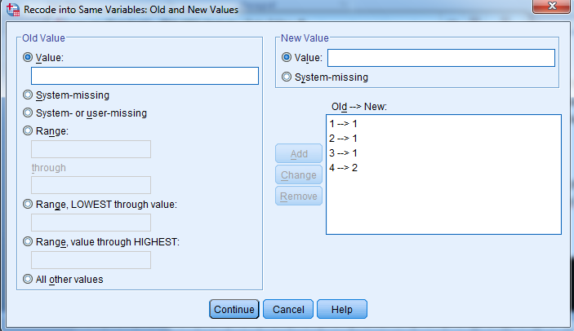

Hatırlanacağı üzere yaş gruplarımızı 0-20 arası 1, 21-30 arası 2, 31-40 arası 3 ve 41 ve yukarısı 4 olarak kodlanmıştı. Şimdi 41 yaşının altında kalanlar ve üstünde kalanlarla ilgilendiğimiz için tüm 1, 2 ve 3 kodlarını 1’e ve 4 kodunu da 2’ye dönüştürmemiz gerekecektir. Burada dikkat edilirse veri setimizdeki değerleri 1 ve 2 olmak üzere 2 grup olarak kodluyoruz. 1 değeri 41 yaşının altındakiler 2 değeri 41 ve yukarı yaşlara sahip olan bireyleri tanımlayacaktır. Yukarıdaki diyalog kutusunda da bu kodlama görülmektedir.

Yukarıdaki gibi kodlamanın yapılabilmesi için “Value” değerine önce 1, “New Value” değerine de 1 yazıp, “Add” tuşuna basmamız ve sonra “Value” değerine 2 “New Value” değerine yine 1 yazıp “Add” tuşuna basmamız ve sonrasında “Value” değerine 3, “New Value” değerine 1 yazıp “Add” tuşuna ve son olarak “Value” değerine 4, “New Value” değerine 2 yazıp “Add” tuşuna basmamız yeterlidir. Dikkat edilecek olursa her yeniden kodlama değeri girildikten sonra “Add” tuşuna basıp “Old--->New” seçeneğinde bu kodlamanın görünmesi sağlanmalıdır. Sonra “Continue” tuşuna basıp, bir önceki diyalog kutusuna geçip, OK tuşuna basmamız yeniden kodlama yapılması için yeterli olacaktır.

Aynı kodlamayı Range opsiyonlarını kullanarak da yapabiliriz. “Old New Values” seçeneğinde Range opsiyonunda 1 through 3 seçeneği seçilerek “New Value” seçeneğine 1 yazıp “Add” tuşuna basıp, sonrasında da “Old Value” seçeneğinde “all other values” seçeneği seçilip, “New Value” seçeneğinde value değerine 2 değeri verilpi, her bir değer girişinden sonra “Add” tuşuna basarak aynı işlem yapılabilir.

**3.2. Farklı Değişken Üzerine Yeniden Kodlama**

Farklı değişken üzerine yeniden kodlama seçeneği, aynı değişken üzerine yeniden kodlama seçeneği ile oldukça benzerdir. Öncelikler Yas veri seti Open komutu kullanılarak çağırılır veya veri seti tekrar girilir. Ana menüden “Transform” seçeneği arkasından “Recode into Different Variable” seçeneği seçilir. Açılan diyalog kutusunda aşağıda gösterildiği gibi “Yaşınız Nedir?[Yas]” değişkeni sol taraftaki kutucuktan ok yardımı ile sağ tarafta yer alan “Input Variable --> Output Variable” kutucuğuna alınır. Sonra sağ tarafta Aktif hale gelen “Output Variable” seçeneğine “Name” kutucuğuna Ustu41 yazalım. Dikkat eilecek unsur bu kısa değişken adında Türkçe karakter kullanamamaktayız ve sayısal değeri yanı 41 sayısını en önde yazamamaktayız. Label seçeneğine ise daha ayrıntılı olarak yeni yarattığımız değişkenin tanımını yapabiliriz. Burada “41 Üstü ve Altı” şeklinde değişkenin tanımı yapılmıştır.

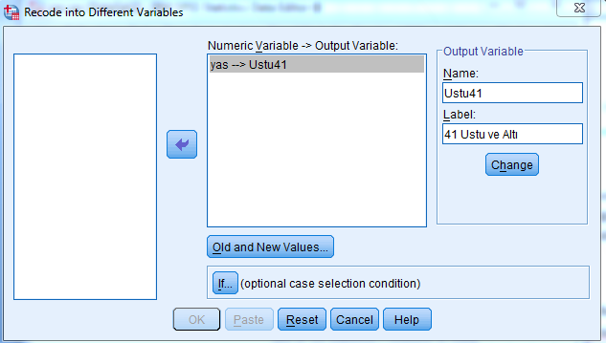

Sonrasında “Old and New Values” seçeneğinde bir önceki bölümde açıklandığı gibi eski ve yeni değişkenlerin girilmesi gerekmektedir. Burada “Old Value” grubunun altında bulunan “Value” seçeneğinde 1, sağ tarafta yer alan “New Value” grubu “Value” seçeneğine 1 yanılır ve “Add” tuşuna basılır. Sonra daha önce tanımlandığı gibi 2 değişkeni 1, 3 değişkeni 1 ve 4 değişkeninin yeni değeri de 2 olarak tanımlanır. Her tanımlamadan sonra “Add” tuşuna basılır ve en son Continue tuşuna basılır. Eski ve yeni değişkenlerin değeri aşağıdaki şekilde görüleceği gibi olacaktır.

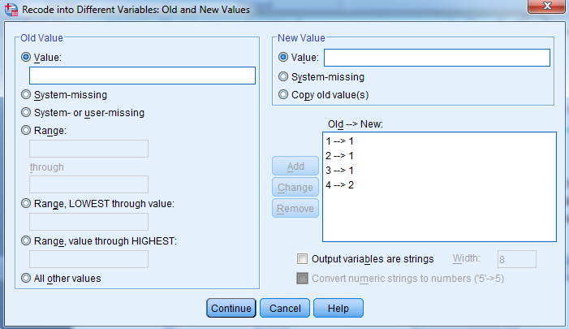

Son olarak OK tuşuna basıldığında yeniden kodlama işlemi tamamlanır. SPSS Uygulama penceresinde alt tarafta “Running Execute” komutu görünür ve “SPSS Processor is Ready” komutu çıktığında işlemin tamamlandığını anlarız. Yeni yaratılan değişken Data Editöründe en sağda bir sütun olarak görülür.

Örnek: Aşağıda verilen yaşları SPSS’e girelim ve 35 yaşına kadar olanları 1, 35 yaşından büyük olanları 2 ile gösteren yeni bir değişken yaratalım. Yaşlar 12, 16, 22, 35, 28, 40, 45, 75, 60, 32, 28, 12. Değişkenlerin değerlerini düzenlediğimizde veri editörümüz aşağıdaki gibi gözükecektir.

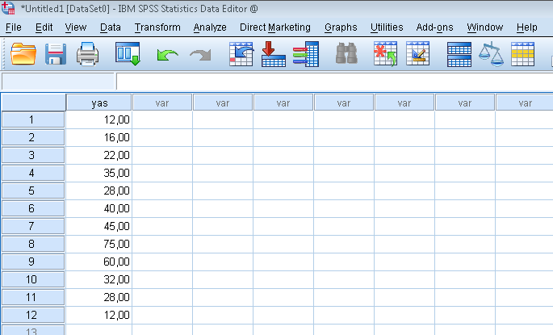

Transform > Recode into Different variable seçeneği seçilir. Yas değişkeni sağ ok yardımı ile sağ taraftaki numeric variables kutucuğuna alınır. Output variable ismi yasbol label’ı Bölünmüş yaş olarak yazılır ve change tuşuna basılarak output variable kutucuğu olarak yas değişkeninin karşısına ortadaki kutucuğa yerleştirilir. Görünüm aşağıdaki gibi olacaktır.

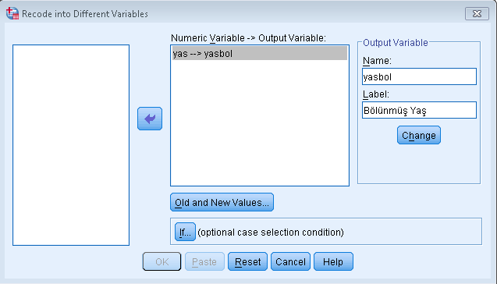

Old and New values kutucuğu tıklanır ve diyalog kutusu açılır. Range LOWEST through value kutucuğuna 35 girilir. Bunun anlamı en düşükten 35’e kadar olan eski değerlerde new value olarak 1 yazılır ve add tuşuna basılır.

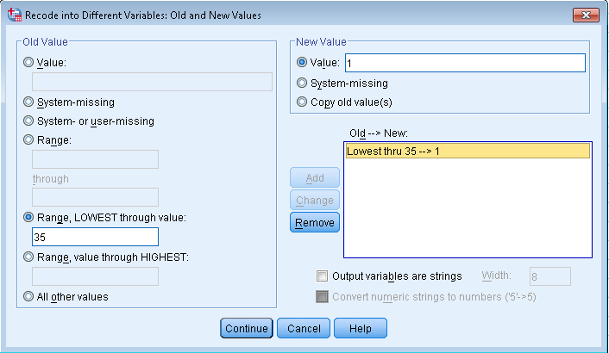

Son olarakta All other value seçilir ve 2 yazılır ve add tuşuna basılır. Görünüm aşağıdaki gibi olacaktır.

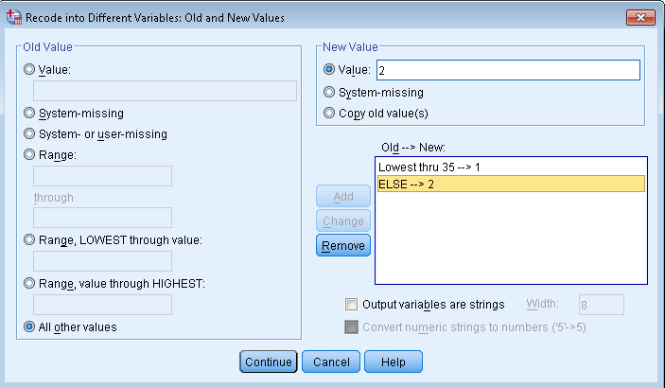

Continue tuşuna basılır ve son olarak OK tuşuna basılır. Verinin son hali veri editöründe aşağıda görüldüğü gibi olacaktır.

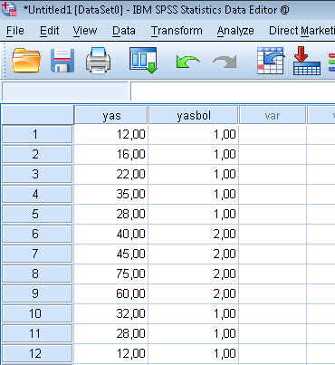

**4. Değişkenleri Seçmek**

Bazen veri setimizde yer alan bazı değişkenleri seçmemiz ve diğer değişkenlerden ayrı işleme tabi tutmamız gerekebilir. Bunun için Select Cases Seçeneği ve Menüsü kullanılacaktır. Örneğin veri setimize girilmek üzere 5 kişinin ağırlıkları ve uzunlukları aşağıdaki tabloda verilmiş olsun.

|  |  |
| --- | --- |
| Ağırlık | Uzunluk |
| 80 | 1,60 |
| 100 | 1,70 |
| 110 | 1,75 |
| 90 | 1,80 |
| 120 | 1,90 |

Bizim veri setimizde yer alan ağırlığı 100 kg ve üzeri olan kimselerin ortalama uzunluklarını bilmek istediğimizi düşünelim. Öncelikler veriler veri setimize girilecek ve “Variable View” seçeneğinden değişkenler uygun bir şekilde isimlendirilecek ve Label’ları tanımlanacaktır.

Ana menüden “Data” ve aşağı düşen menü seçeneğinden “Select Cases” seçeneğini seçelim ve aşağıda gösterilen “Select cases” diyalog kutusu açılsın. Verileri seçmek için pek çok yöntem SPSS tarafından tanımlansa bile en çok kullanılan 2 seçenek “Eğer” (If Condition) ve “Rasgele Örnek” (Random Sample) seçimlerini tartışacağız.

**4.1. Eğer (IF) Komutu ile Seçim**

Yukarıda örneğini verdiğimiz ağırlık ve uzunluk örneğini çalışmak istediğimizi düşünelim. Öncelikle, “If Condition is Satisfied” seçeneği ve arkasından IF kutucuğu tıklanıp, “Select Cases: If” diyalog kutusu açılır. Burada “Ağırlık[agirlik]” değişkeni sağ ok tuşuyla sağdaki kutucuğa alınır ve ortadaki klavyeden >= 100 değeri arkasından girilir. Durum aşağıdaki şekilde görüldüğü gibi olacaktır.

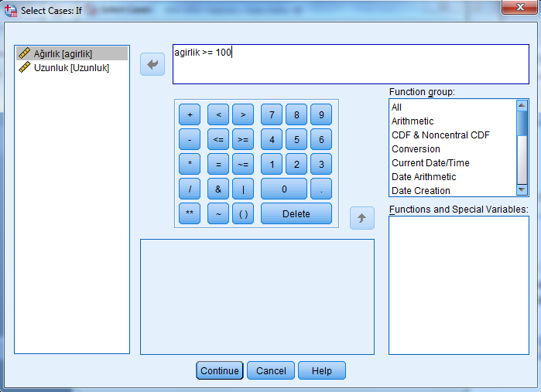

Sonra “Continue” tuşuna basılır. Aşağıdaki gibi “Select Cases” diyalog kutusu belirlendikten sonra OK tuşuna basılır.

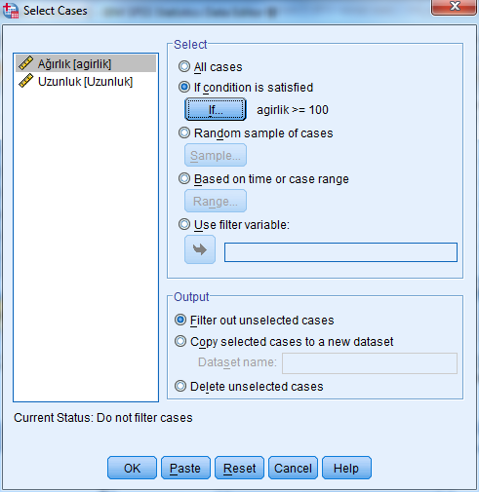

OK tuşuna basıldığında SPSS bizm için örnek olayları uygun kritere göre seçecektir. Data Editörü aşağıdaki gibi görülecektir.

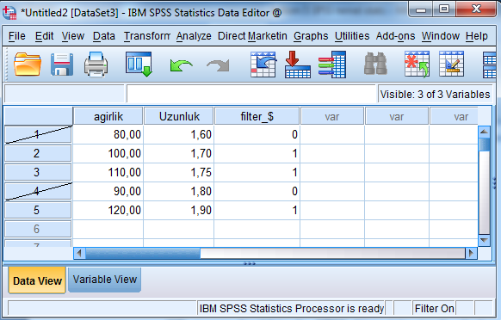

Yukarıdaki şekilde görüldüğü gibi kritere uymayan örneklerin üzeri çizilmiştir. Ayrıca en sağ sütunda filtreleme değişkeni oluşturulmuştur. Burada kriterlere uyan örnekler veya vakalara sistem tarafından 1, uymayan örnek veya vakalara 0 değeri atanmıştır. Şimdi bu seçimden sonra yapılan tüm işlemler ve hesaplamalar üstü seçili olmayan örnekler veya vakalar için yapılacaktır. Ağırlığı 100 kg’ın üzerinde olan örneklerin boy ortalamasını hesaplamak için önce Analyze > Descriptive Statistics > Descriptives seçenekleri seçilmelidir. Burada şekilde görüldüğü gibi Uzunluk[Uzunluk] değişkeni seçilip, variable(s) kutucuğuna atılmalıdır ve OK tuşuna basılmalıdır.

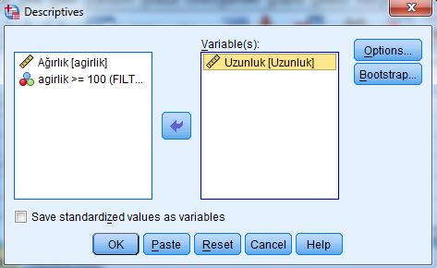

Son olarak OK tuşuna basılarak işlem tamamlanır ve aşağıdaki Tabloda verildiği gibi ağılıkları 100 kg’ın üzerinde olan örneklerin ortalama uzunlukları 1,78 m olarak hesaplanmıştır. Dikkat edilirse sadece 3 adet örnek (N) hesaplamaya dahil edilmiştir ve bunlar kriterlerimize uyan örneklerdir.

| **Descriptive Statistics** | | | | | |
| --- | --- | --- | --- | --- | --- |
|  | N | Minimum | Maximum | Mean | Std. Deviation |
| Uzunluk | 3 | 1,70 | 1,90 | 1,7833 | ,10408 |
| Valid N (listwise) | 3 |  |  |  |  |

**4.2. Rastgele Örnek (Random Sample) Seçimi**

Rastgele örnek seçiminde önce;

* Data > Select Cases menüsü seçilir
* Açılan diyalog kutusundan “Random Sample of Cases” seçeneği seçilir ve Sample kutucuğuna tıklanır
* Burada örnek içerisinden yaklaşık bir yüzdesi seçilebildiği gibi, tam olarak da seçilecek örnek sayısı (örneğin 6 örneğin 3 tanesi) belirtilebilir. Biz aşağıda görüldüğü gibi toplam örnek sayısının %50’sini rastgele seçmesini sistemden isteyeceğiz

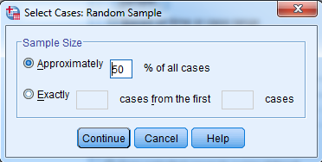

* Continue tuşuna ve ardından OK tuşuna basılır
* Örnekler seçildikten sonra hesaplamalar (Analyze > Descriptive Statistics > Descriptives) tekrar yukarıda açıklandığı gibi ortalama boyların uzunluğunun hesaplanması için çalıştırılır.

**Değerlendirme Soruları**

1. SPSS’te verilerin doğruluğunu nasıl sınarız.
2. SPSS’te yeni değişkenler nasıl elde ederiz.
3. SPSS’te değişkenleri nasıl yeniden kodlarız.
4. SPSS’te eğer komutu ile nasıl değişkenleri seçeriz.

**Kaynakça**

Spiers, N., Manktelow, B. Ve Hewitt, M. J.(2009), Practical Statistics Using SPSS, National Institude for Health Research NHS, England.

Field, A. (2005), Discovering Statistics using SPSS, SAGE, London.